課程代號：40821500
課程名稱：生物力學
學分數：二學分
主授教師︰柴惠敏
辦公室：公衛大樓三樓實習教室
電話：3366-8140
E-Mail：hmchai@ntu.edu.tw
授課對象：物理治療學系、職能治療學系二年級學生
授課時間：每週四下午1:20-3:10
授課地點：公衛212教室
課程內容：本課程將介紹生物力學的範疇、人體組織構造之物理特質、生物力學的測量方法、 模式化等基本生物力學概念，並運用於人體動作分析，包括外力對人體關節組織的影響、 人體的多關節動作的形成與分析、及其與肌肉、重力間交互的作用， 並藉此探討外力造成組織傷害的可能情形。
非同步教學課程網頁：http://www.pt.ntu.edu.tw/hmchai/Biomechanics/Index.htm
教學目標：學生在修習本課程後，應能
- 熟悉生物力學的範疇與現代研究方向
- 了解人體主要關節組織的組成與物理特性及其變化
- 知道生物力學研究常用的參數與測量方法
- 闡述人體主要的多關節動作中主要肌群的角色，及其與重力或其他外力間的交互作用
計分方式：期末考100%

主要參考書：
- Hall SJ, 2012. Basic Biomechanics, 6th ed. New York, NY, U.S.A. McGraw-Hill. [ISBN-13: 978-0-07-337644-8]
- Nordin, M. & Frankel V.H., 2001. Basic Biomechanics of the Musculoskeletal System, 3rd ed. Philadelphia, PA, Lea & Febiger
- Chaffin, D.B., Andersson, G.B.J., Martin, B.J., 2006. Occupational Biomechanics, 4th ed. Hoboken, NJ, U.S.A. : John Wiley & Sons. [0471723436]

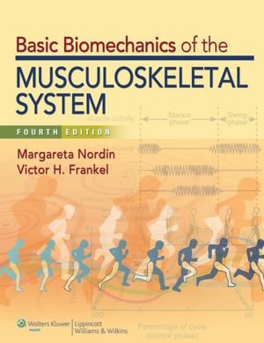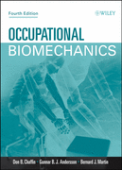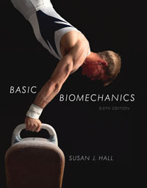

課程進度：
日 期 | 講 演 內 容
101/ 02/ 23 | Course Orientation; Introduction to Biomechanics
101/ 03/ 01 | 和平紀念日
101/ 03/ 08 | Property of Biological Materials: Bone
101/ 03/ 15 | Property of Biological Materials: Connective Tissues
101/ 03/ 22 | Property of Biological Materials: Skeletal Muscles
101/ 03/ 29 | Biomechanical Methodology: Force and Strength
101/ 04/ 05 | 溫書假
101/ 04/ 12 | Biomechanical Methodology: Kinematic Analysis
101/ 04/ 19 | Biomechanical Methodology: Data Processing
101/ 04/ 26 | Biomechanical Methodology: Kinetic Analysis
101/ 05/ 03 | Clinical Biomechanics: Center of Gravity and Stability
101/ 05/ 10 | Clinical Biomechanics: Locomotion on Solid Surface
101/ 05/ 17 | Sports Biomechanics: Running, Jogging, and Sprinting
101/ 05/ 24 | Sports Biomechanics: Locomotion in the Aquatic Environment
101/ 05/ 31 | Sports Biomechanics: Throwing
101/ 06/ 07 | Occupational Biomechanics: Manual Material Handling
101/ 06/ 14 | Occupational Biomechanics: Seated Work
101/ 06/ 21 | Final Examination (正確日期以教務處公布為準)

